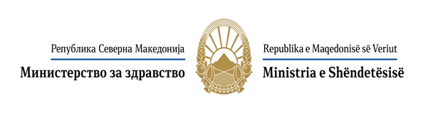
Сектор за хемикалии

УПАТСТВО

За потребна документација за правни лица кои вршат промет или употреба на хемикалии:

- БАРАЊЕ- образец во кој се пополнуваат сите наведени податоци за правното лице, со наведен список на приложена документација

- Имотен лист како доказ за сопственост на објектот (магацинот) – не постар од 6 месеци од денот на поднесување на барањето, од кој јасно се гледа дека адресата на магацинскиот простор наведен во барањето се совпаѓа со адресата наведена во имотниот лист и дека истиот е наменет за деловен простор,

- Доколку магацинскиот простор не е во сопственост на подносителот, покрај имотен лист, потребно е да се достави договор за закуп во оригинал или копија заверена на нотар( адресата и површината на магацинскиот простор да се совпаѓа со податоците во имотниот лист),

- Извод од Централен регистар – не постар од 6 месеци од денот на поднесување на барањето,

- Докуметнација за стручен кадар:

- уверение за завршен VII степен стручна подготовка на лицето под чиј надзор ќе се врши чувањето, сместувањето издавањето и/или производството на хемикалиите, од областа на фармацијата, хемијата, технологијата, медицината, биологијата, односно земјоделство или ветерина;

- М1/М2 образец – не постар од 6 месеци од денот на поднесување на барањето (Стручното лице треба да биде пријавено на неопределено време) и

- Договор за работа;

- Доколку лицето е пријавено со дополнително работно време, потребна е согласност од матичната компанија

- Доказ за стручна оспособеност (обука) на носителот на дејноста,

- Доколку барањето е за обновување на решението, потребно е да се достави копија од претходното решение и изјава дека нема измени во однос на простор, опрема и кадар,

9. Доказ за платени административни трошоци (оригинал или копии заверени со печат и потпис на Банката)

- Назив на примачот : Буџет на РМ
- Сметка на примачот 100-0000000630-95
- Банка на примачот Народна Банка на Република Македонија
- Износ 200 ден.
- Уплатна сметка 840xxx03161
- Приходна шифра 722313
- Програма 00
- Цел на дознака - Барање за добивање одобрение за вршење на дејност промет - употреба на хемикалии
- Напомена xxx - е број на општина

- Назив на примачот: Министерството за здравство
- Цел на дознаката:
- надомест за утврдени трошоци за правните лица кои вршат промет со хемикалии
- Банка: Народна Банка на Република Македонија
- Сметка: 100000000063095
- Сметка на Буџетски корисник-единка корисник:
- 190010043463119
- Приходна шифра – 723814
- Програма – 30
- Износ 500 евра во денарска противвредност
(надоместок за обнова на одобрението за вршење дејност промет и употреба на хемикалии – 250 евра во денарска противвредност)

СИТЕ ДОКУМЕНТИ ВО КОПИЈА ТРЕБА ДА БИДАТ ЗАВЕРЕНИ КАЈ НОТАР

